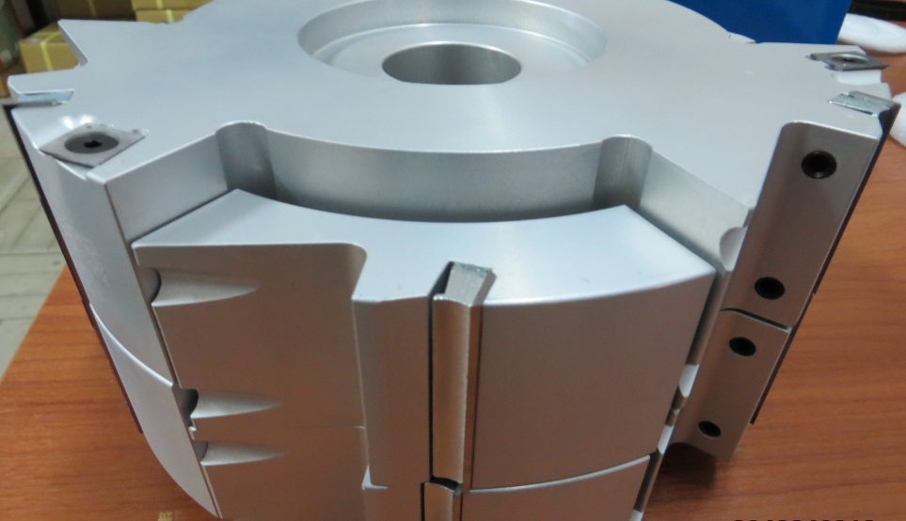
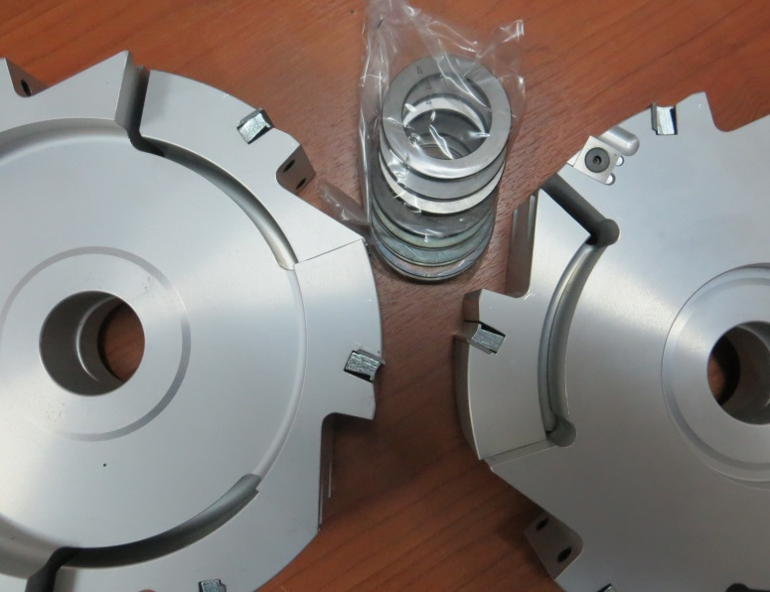

Код из 1С | Артикул | Наименоваие/ Бренд/  Поставщик | Технические характеристики | Габариты  Д*Ш*В,  мм | Масса,  гр | Материал | Место установки/Назначение
F0025889 | 2006026S002 | Фреза вертикальная D230 B60,5-235 d40 z=3+3 (BSP) |  | D230 B60,5-235 d40 z=3+3 (BSP) | 10000 | металл | Чашкозарезные станки/профилирование
 |  | BSP
